CT484: PHÁT TRIỂN ỨNG DỤNG DI ĐỘNG

XÂY DỰNG ỨNG DỤNG MYSHOP - PHẦN 1
MSSV: B2014710 Họ tên: Lê Thị Huyền Trân Lớp: CT484_03

Bước 1: Khởi tạo dự án
Kiểm tra ứng dụng chạy thành công:
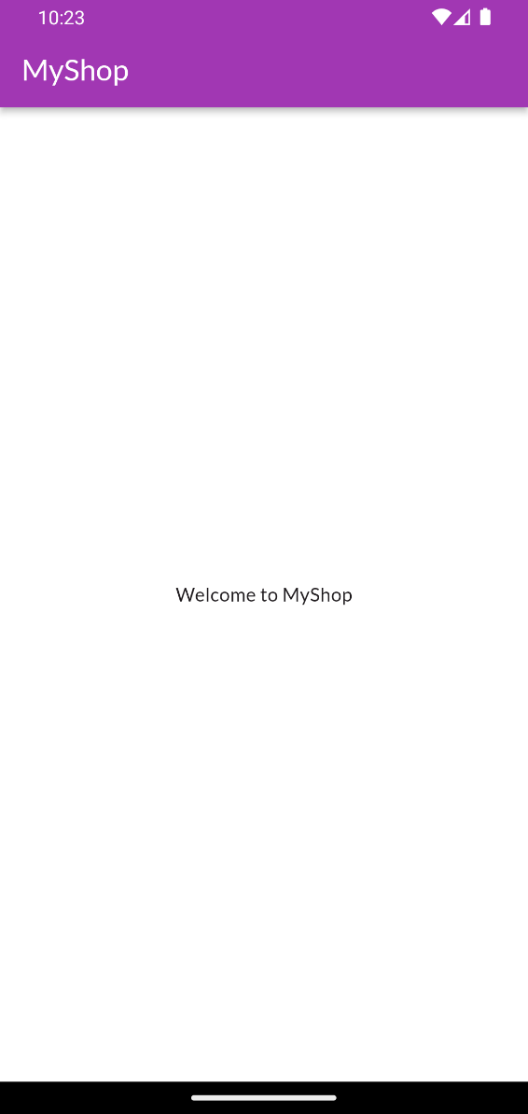
Điền các thông tin của bạn vào tập tin README.md.
Lưu các thay đổi vào git và gửi lên GitHub: mở Terminal tại thư mục gốc của dự án và chạy các lệnh sau:

git
add lib/main.dart pubspec.yaml assets README.md

git
commit
-
m

"Doi theme cho ung dung"

git
push origin master
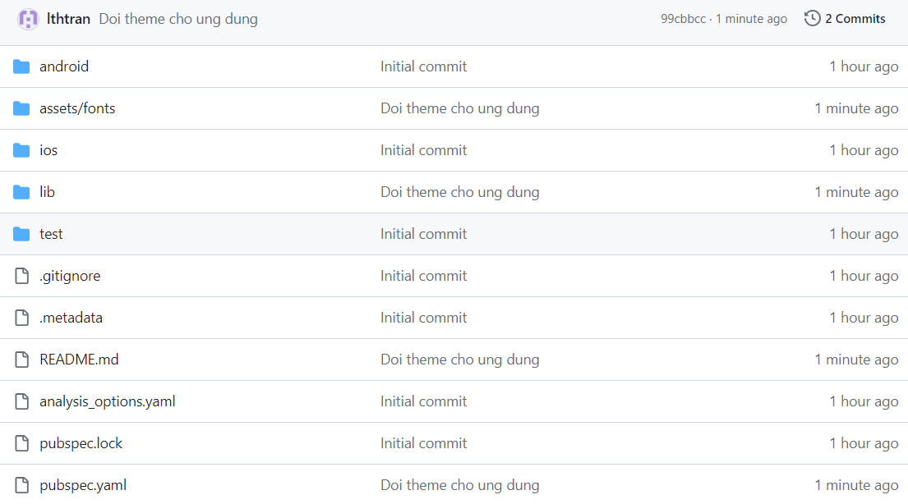
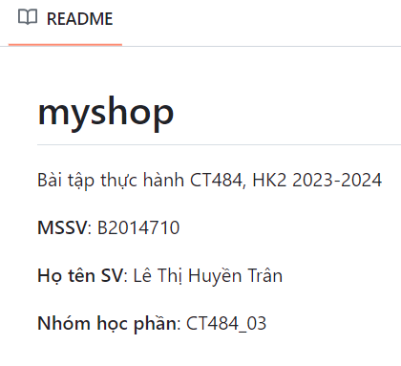

Bước 2: Xây dựng trang hiển thị thông tin chi tiết sản phẩm
SafeArea cung cấp cho widget con padding đủ để tránh các thành phần giao diện của hệ điều hành.
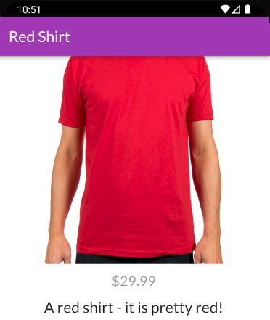
Sau khi ki
ể
m tra, lưu mã ngu
ồ
n vào repo git và lên GitHub:

git
add
-
u

git
add lib/models lib/ui

git
commit
-
m

"Xay dung trang chi tiet san pham"

git
push origin master
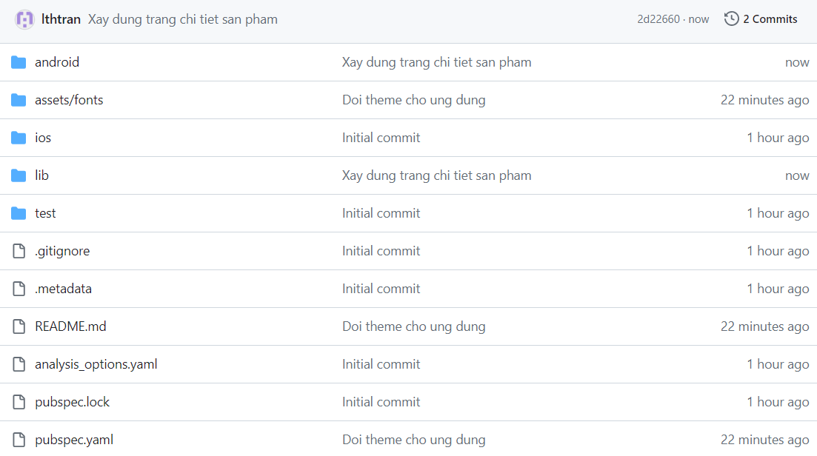

Bước 3: Xây dựng trang tổng quan các sản phẩm
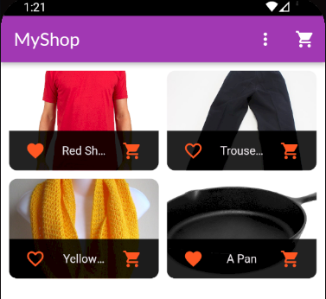
Commit lên git:
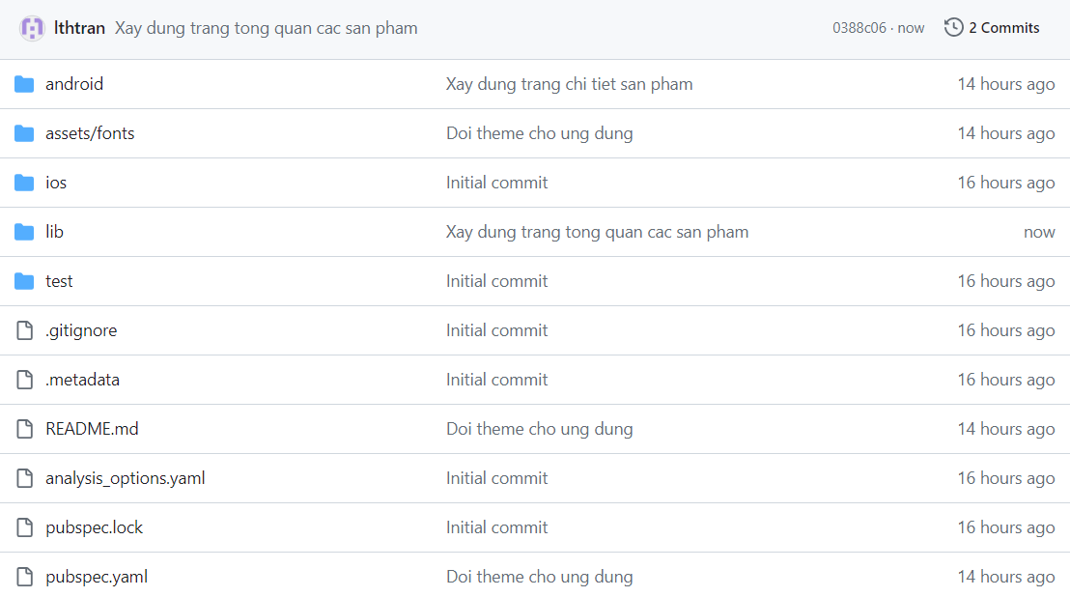

Bước 4: Xây dựng trang các sản phẩm của người dùng
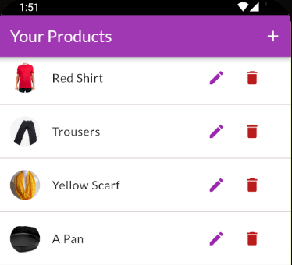
Commit lên git
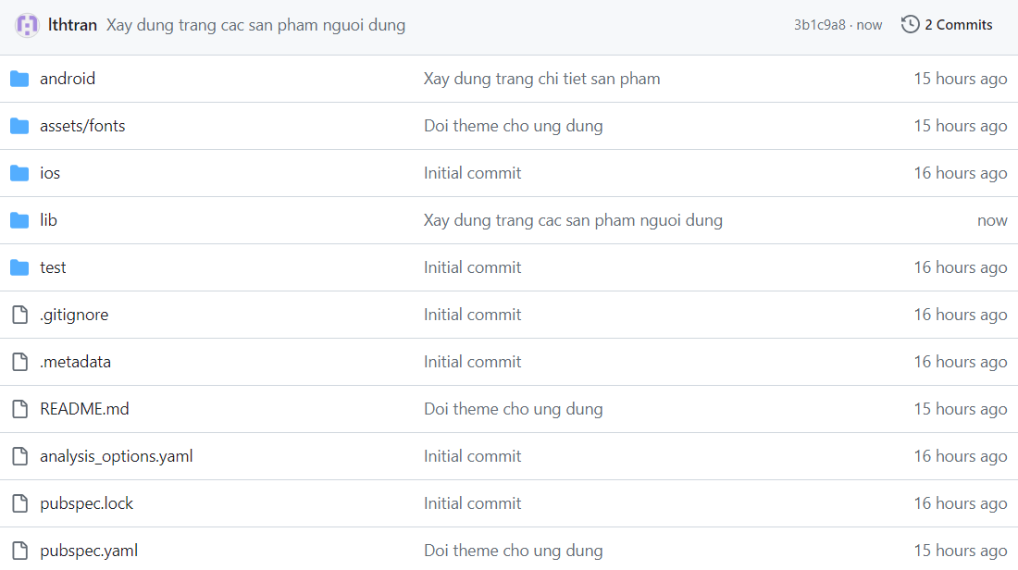
Cấu trúc thư mục mã nguồn hiện tại như sau:
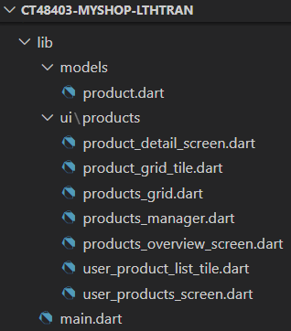

Bài tập tự làm
Hãy thiết kế lại trang hiển thị thông tin chi tiết sản phẩm (lib/ui/products/product_detail_screen.dart) và thêm vào các widget cần thiết (có thể tham khảo thêm các widget tại Widget catalog | Flutter nếu cần) cho phép từ trang chi tiết sản phẩm thêm sản phẩm vào danh sách yêu thích, nhập/chọn số lượng sản phẩm và thêm sản phẩm vào giỏ hàng.
Lưu ý: chỉ yêu cầu thiết kế và cài đặt giao diện, không cần cài đặt xử lý cho các chức năng này.
-thiết kế giao diện cho phép thêm sản phẩm vào yêu thích

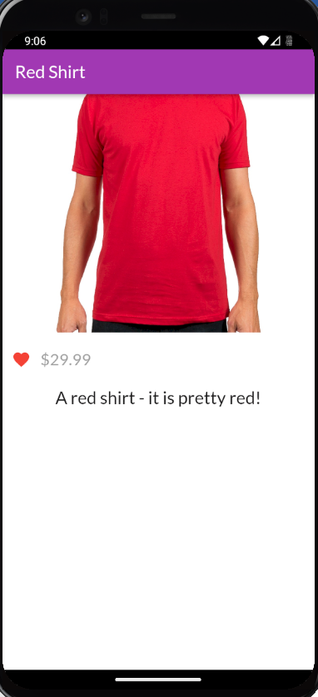
-Thiết kế giao diện thêm sản phẩm vào giỏ hàng
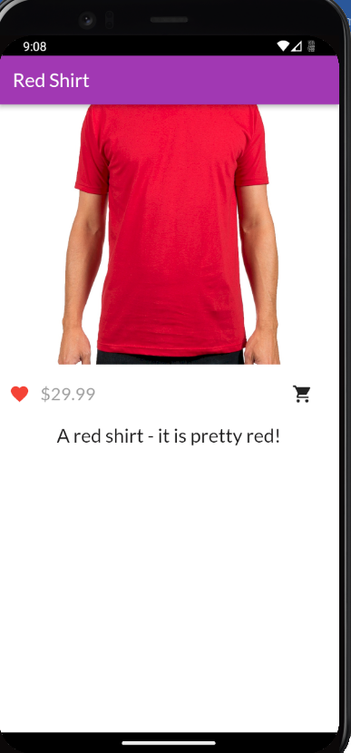
-Giao diện thêm số lượng sản phẩm
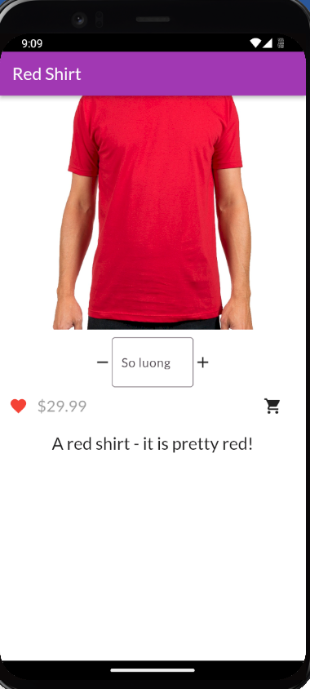
Link github: https://github.com/23-24Sem2-Courses/ct48403-myshop-lthtran

CT484: PHÁT TRIỂN ỨNG DỤNG DI ĐỘNG

XÂY DỰNG ỨNG DỤNG MYSHOP - PHẦN 2
(Tiếp tục từ kết quả phần 1)
Bước 1: Xây dựng trang hiển thị giỏ hàng
Muốn xóa sản phẩm trong giỏ hàng, nhấn và kéo thanh sang trái.

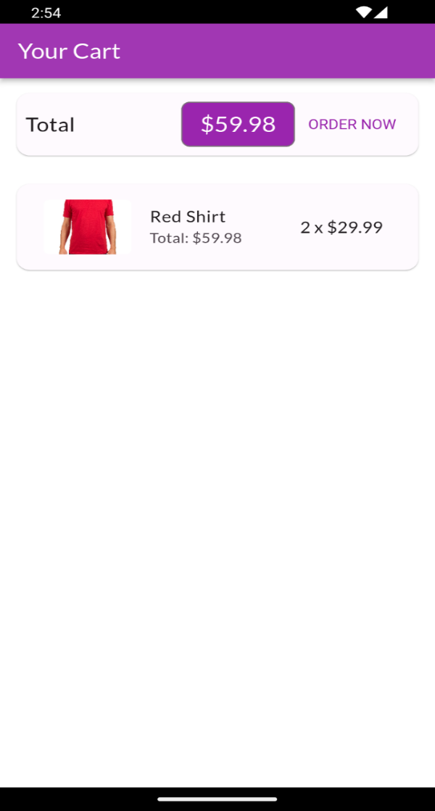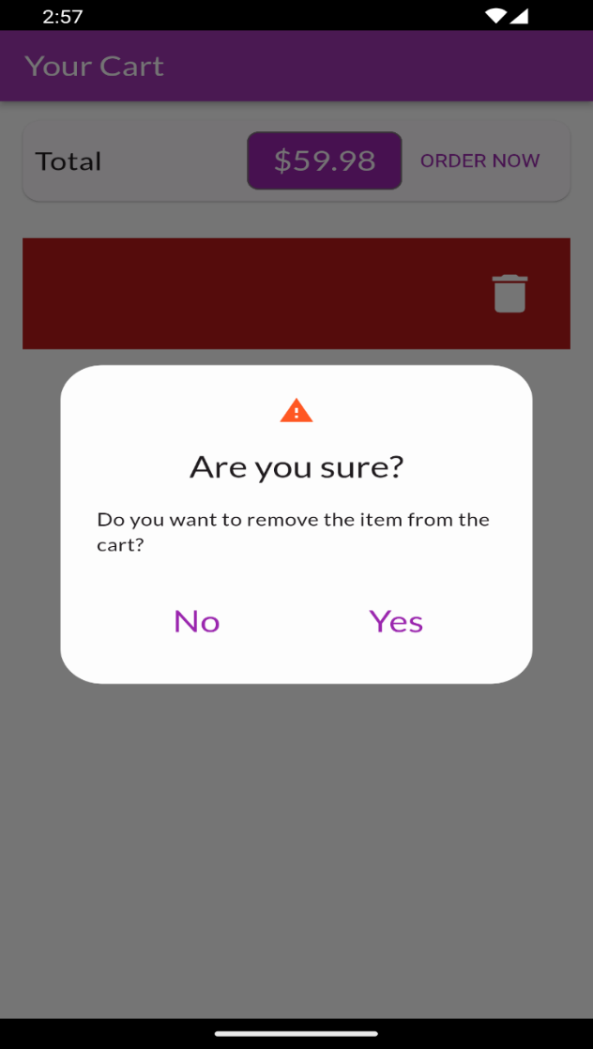

Commit lên git
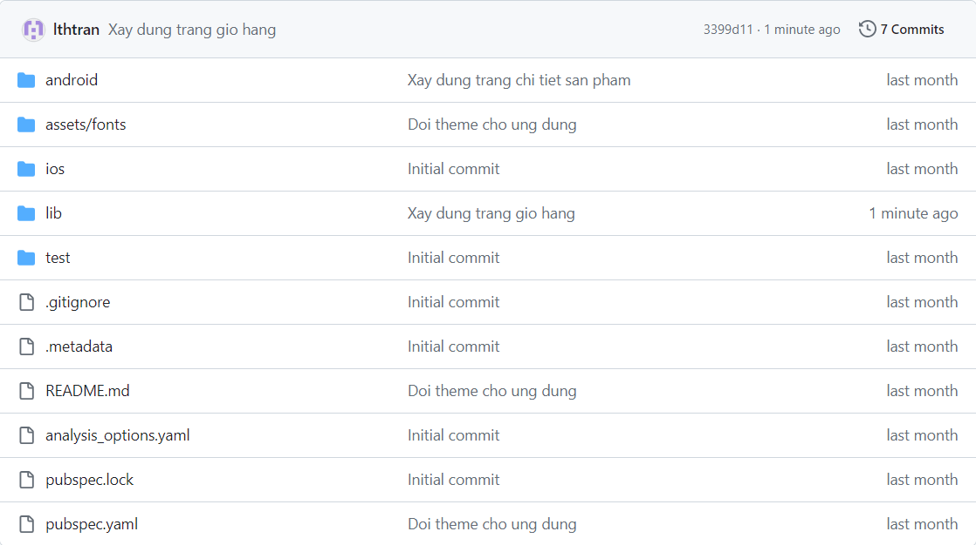

Bước 2: Xây dựng trang hiển thị các đặt hàng
Nhấn vào nút bên dưới sẽ hiển thị chi tiết đặt hàng
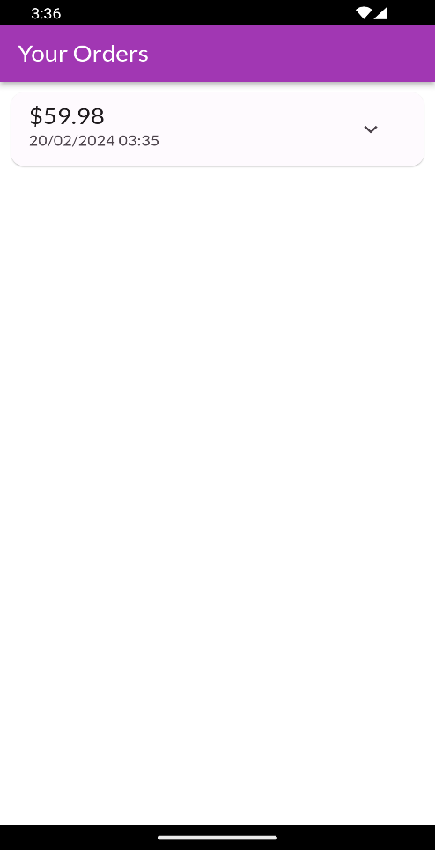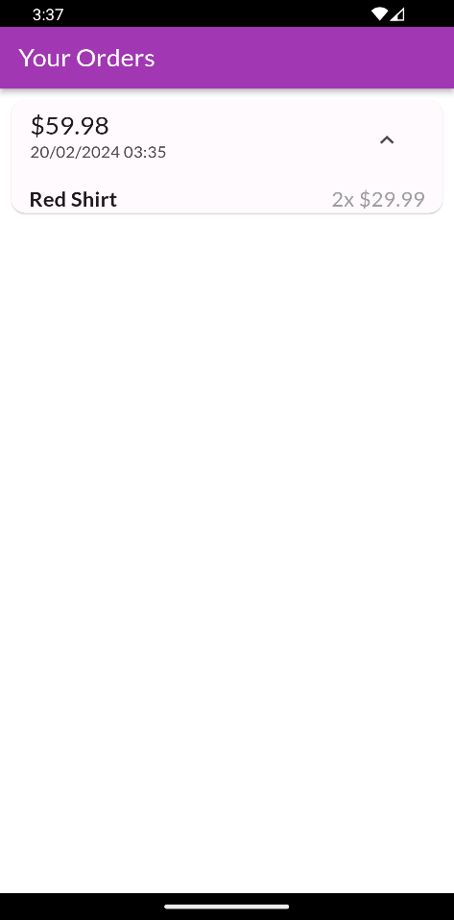

Bước 3: Định tuyến theo tên
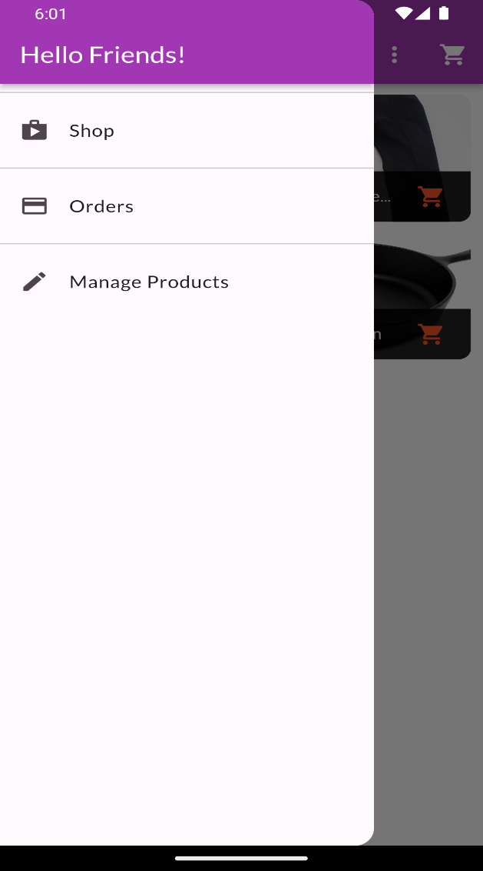

Nhấn nút Shop hiện các sản phẩm trong cửa hàng
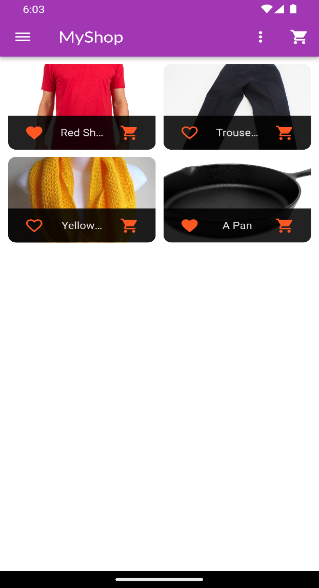
Nhấn Orders hiện chi tiết đặt hàng
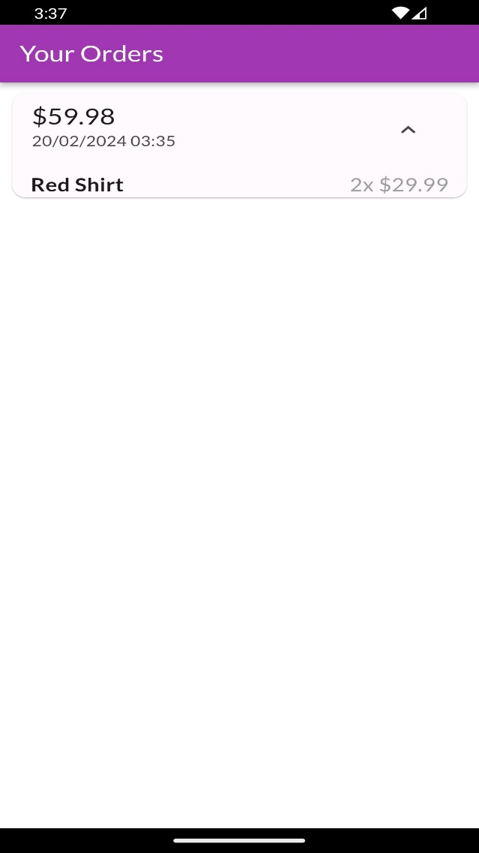
Tương tự, nhấn vào Manage Products sẽ hiện trang quản lý sản phẩm
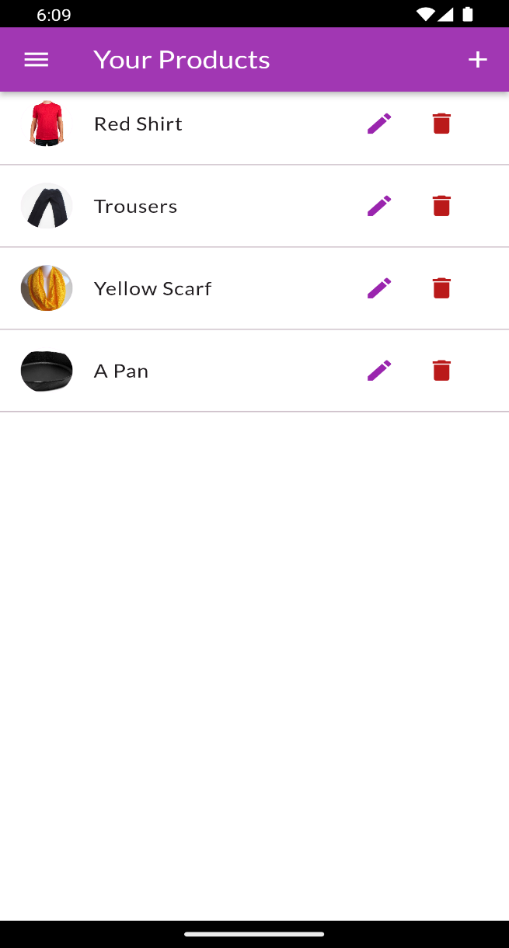
Commit lên git
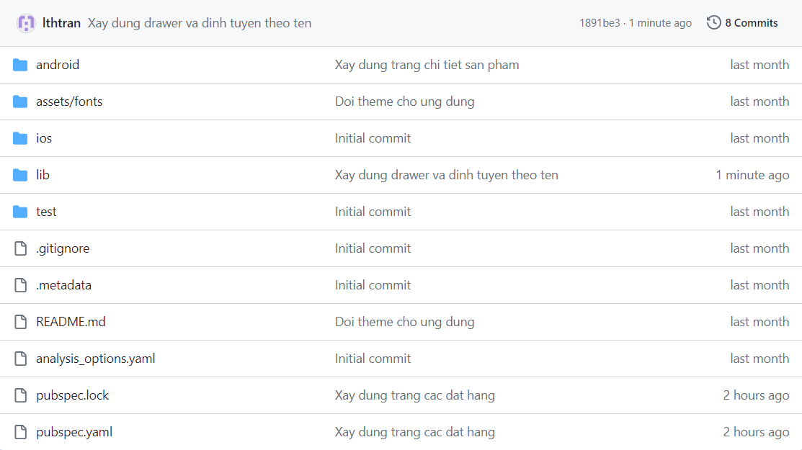

Bước 4: Thêm thông tin số sản phẩm trong giỏ hàng
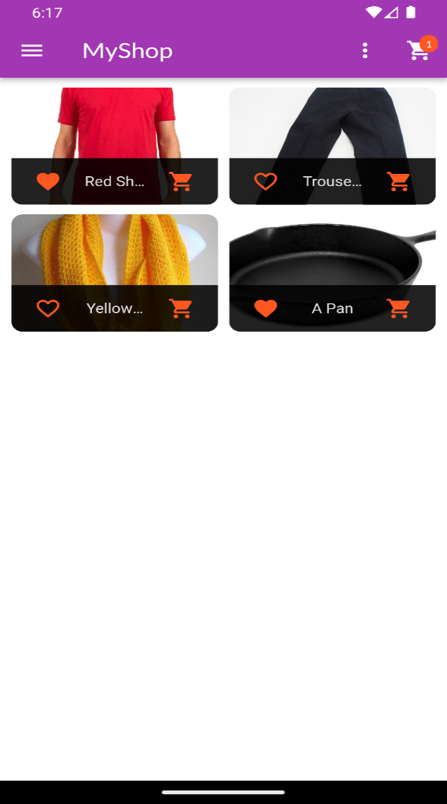
Commit lên git
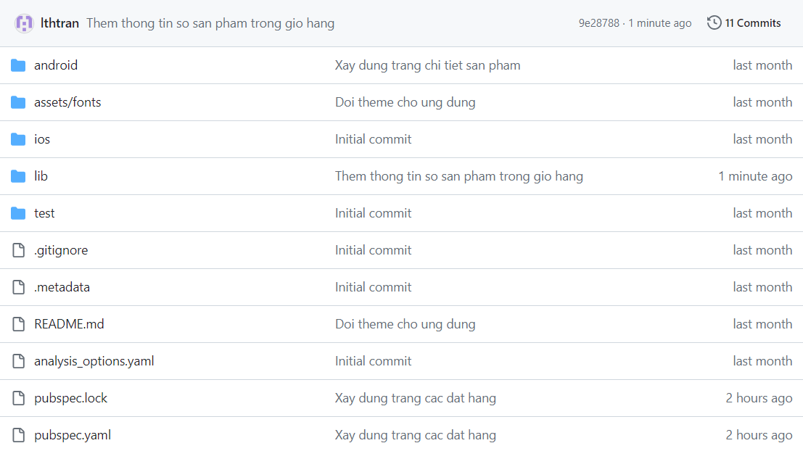

Cấu trúc thư mục dự án hiện tại:
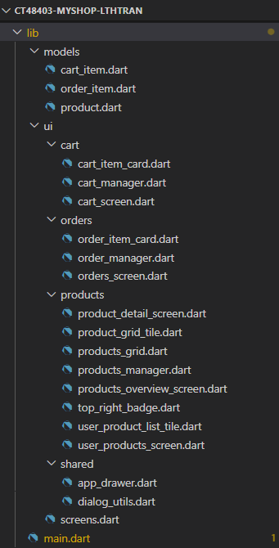

Bài tập tự làm
Trong trang hiển thị thông tin chi tiết sản phẩm (lib/ui/products/product_detail_screen.dart), thêm vào các IconButton làm actions trên thanh AppBar: một IconButton để trở về trang home, và một IconButton để chuyển đến trang giỏ hàng. Hãy cài đặt hiệu ứng (tùy ý) với hàm curve khi thực hiện chuyển trang.
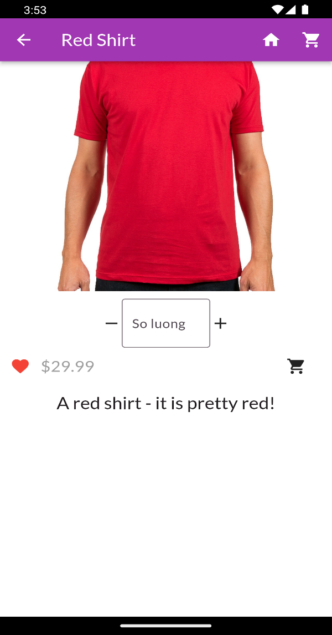
Link github: https://github.com/23-24Sem2-Courses/ct48403-myshop-lthtran

